Fecha: 19 de septiembre de 2013

Boletín de prensa Nº 832

ESTE VIERNES INAUGURAN PROYECTO DE LA CALLE 20 Y SECTOR OBELISCO

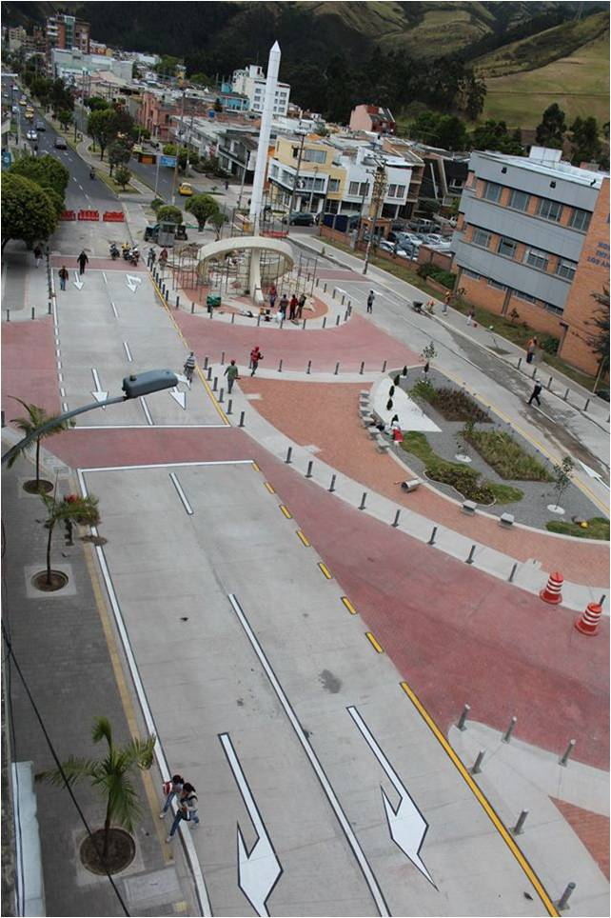

Este viernes 20 de septiembre, a partir de las 6:30 de la tarde, la Alcaldía de Pasto y Avante SETP harán entrega a la comunidad del proyecto de intervención vial y de espacio público de la calle 20 entre carreras 30 y 32A, incluyendo la adecuación de las zonas aledañas al Obelisco, obras de infraestructura en las que se invirtieron cerca de 2.650 millones de pesos.

Para esta ocasión la Administración Municipal ha organizado un acto social y cultural en el que los asistentes podrán disfrutar de un desfile de modas en el que se presentará el trabajo de los mejores diseñadores de la región, de la música del grupo INEM Jazz Ensamble y de una muestra de nuestro Carnaval de Negros y Blancos a cargo del colectivo coreográfico Indoamericanto.

El alcalde, Harold Guerrero López, ofreció disculpas a quienes se han visto afectados por el desarrollo de obras públicas. “Seguiremos insistiendo en el cumplimiento de los cronogramas de manera que las incomodidades, aunque inevitables, puedan atenuarse. También es del caso agradecer la comprensión con la que la mayoría de ciudadanos ha asumido las molestias causadas por las intervenciones en esta vía, con el convencimiento compartido de que valdrá la pena en el propósito de tener una mejor ciudad. Así se ha comenzado a ver”, precisó el mandatario.

El gerente de Avante, Jorge Hernando Cote Ante, señaló que el proyecto que se entrega al servicio de la ciudadanía incluyó la pavimentación de la vía, la adecuación de andenes y el rediseño del urbanismo del sector. “En esta zona se hizo una intervención especial al espacio público en el que la prioridad es el peatón” manifestó el funcionario.

Una de las características especiales de esta obra fue el uso de concreto estampado, una técnica que se ha usado en ciudades como Cartagena, Cali y Santa Marta y que por primera vez se utiliza en Pasto. “Es un acabado arquitectónico superficial sobre la base de concreto que tiene la misma resistencia y que logra su color gracias a la aplicación de un endurecedor de cuarzo terracota”, explicó Néstor Ruiz, ingeniero de la firma proveedora de este material.

Los más favorecidos con la culminación de este proyecto son los habitantes y en especial los comerciantes del sector que verán incrementados sus ingresos gracias a la afluencia de público que atraerá este sector y que será un nuevo punto de encuentro para los ciudadanos. Darío Cadavid, comerciante del sector, manifestó que a pesar de los inconvenientes causados por la ejecución de la obra, aplaude como ciudadano la realización de estos trabajos que nunca se habían visto.

Contacto: Gerente AVANTE SETP Jorge Hernando Cote Ante. Celular: 3148325653

INTERSECCIÓN OBELISCO – CALLE 20 TENDRÁ ALUMBRADO CON TECNOLOGÍA LED

La Alcaldía de Pasto y la Empresa de Alumbrado Público de Pasto, SEPAL S.A, desarrollarán conjuntamente un proyecto piloto de iluminación con tecnología LED en la intersección vial calle 20 – Obelisco – Hospital Infantil Los Ángeles. El trabajo de alumbrado público que ya se encuentra en marcha complementa la intervención en la obra realizada por la Alcaldía de Pasto y Avante SETP.

La gerente de SEPAL S.A. Maritza Rosero Narváez, indicó que el proyecto que se encuentra en ejecución a cargo del contratista Andrés Mauricio Mera Fajardo, cuyo costo supera los $100 millones de pesos, será el primero en la ciudad. La funcionaria explicó que la tecnología LED permite el ahorro de recursos en términos de eficiencia energética, brinda mejor iluminación, menor consumo de electricidad, además reduce la emisión de gases de efecto invernadero.

“En este momento este sector cuenta con alumbrado público temporal, el cual será remplazado por el nuevo proyecto que será entregado a principios de noviembre y será el complemento de este maravilloso trabajo de infraestructura que ha realizado en este sector la Administración Municipal. Hay que resaltar que los recursos para el proyecto de iluminación con tecnología LED son propios” precisó la
Gerente de SEPAL.

Contacto: Coordinador de Comunicaciones Sepal, Darío Estrada. Celular: 3006954496

INICIARÁN PROCESO DE ESCRITURACIÓN PARA PROPIETARIOS DE VIVIENDA GRATIS

Una vez realizado el proceso del primer sorteo para 778 familias que recibieron su vivienda gratis, evento que estuvo presidido por el Ministro de Vivienda, Ciudad y Territorio, Luis Felipe Henao Cardona y el Alcalde, Harold Guerrero López, el listado de los beneficiarios será entregado a FONVIVIENDA para que expida las resoluciones de asignación del subsidio y posteriormente las familias deberán esperar la entrega física del inmueble por parte de las constructoras privadas, ejecutoras de los proyectos.

Según el Director de INVIPASTO, Mario Enríquez Chenas, luego de un análisis con las correspondientes firmas constructoras, la entrega de las viviendas a los propietarios se tiene pronosticado realizarlo al finalizar el mes de noviembre. “Los constructores, serán los encargados de adelantar los trámites de escrituración”, dijo el funcionario, quien agregó que la Administración Local está atenta a las disposiciones del Gobierno Nacional frente a la fecha del nuevo sorteo con respecto a los otros dos proyectos de San Sebastián y Nuevo Sindagua.

Contacto: Director INVIPASTO, Mario Enríquez Chenas. Celular: 3122572339

PRIMER CONGRESO IBEROAMERICANO DE DISEÑO ACCESIBLE Y CONSTRUCCION RESPONSABLE.
Para este viernes 20 de septiembre en el desarrollo de la programación oficial de la semana “Ser Capaz” que lidera la Alcaldía de Pasto a través de la Secretaría de Bienestar Social, se llevará a cabo desde las 8:00 de la mañana hasta las 6:00 de la tarde en la Cámara de Comercio, el Primer Congreso Iberoamericano Diseño Accesible-Construcción Responsable.
Entre los panelistas del Primer Congreso se encuentra el arquitecto español, Enrique Rovira Beleta quien indicó: “Que se deben realizar construcciones accesibles, no sólo para personas discapacitadas, sino también para los adultos mayores, mujeres embarazadas, niños y jóvenes; esto con el fin de buscar una mejor movilidad, tanto en calles como en construcciones de las diferentes ciudades del mundo”. Cabe destacar que el conferencista es quien expondrá sobre los principios básicos de la accesibilidad en el medio físico.
El Presidente y miembro fundador del Consejo Iberoamericano de Diseño, Ciudad y Construcción Accesible – CIDCCA, Federico Cardona Pabón, afirmó “Aunque en Colombia se está comenzando a implementar espacios con algunos conceptos de accesibilidad. Estos generalmente tienen deficiencias técnicas que impiden su correcto uso. Se requiere generar conciencia en la población sobre la importancia de la inclusión como factor de desarrollo social y económico de nuestra sociedad de una forma más equitativa y humana”.
Por su parte, Laura Patricia Martínez Baquero, Secretaria de Bienestar Social manifestó que el fin de este Congreso es el de vincular a Pasto en un proceso de transformación cultural, para volver a la ciudad más amable, accesible, humana e incluyente para todos y todas.
El evento que contará con expertos ponentes internacionales se realizará tras una alianza entre la Alcaldía Municipal y el Consejo Iberoamericano de Diseño, Ciudad y Construcción Accesible, CIDCCA y está dirigido a la comunidad académica y profesional de las áreas de diseño arquitectónico, construcción, urbanismo, diseño industrial, ingeniería civil, fisioterapeutas, ergónomos, terapeutas ocupacionales, funcionarios de ONG, facultades de arquitectura y construcción, asociaciones, representantes de organizaciones y fundaciones que velan por la accesibilidad y diseño universal, así como a funcionarios públicos.
Contacto: Secretaria de Bienestar Social, Laura Patricia Martínez Baquero. Celular: 3016251175

SECRETARIA DE TRANSITO SE VINCULA A SEMANA “SER CAPAZ”

A partir de las 8:00 de la mañana en la Plaza del Carnaval, la Secretaría de Tránsito efectuará una capacitación a conductores de motocicletas y automóviles en temas de seguridad vial en lo que respecta a respetar las normas, señales y la autoridad competente.

Contacto: Secretario de Tránsito y Transporte, Guillermo Villota Gómez. Celular: 3175010861

PASTO TENDRÁ PUNTO DE INFORMACIÓN TURÍSTICA

Luego que la Secretaría de Desarrollo Económico y Competitividad solicitará formalmente al Fondo Nacional de Turismo, FONTUR, un Punto de Información Turística, PIT, para la capital de Nariño, el requerimiento fue aprobado por la entidad. Así lo dio a conocer la subsecretaria de Turismo, Adriana Solarte López quien explicó que es un gran beneficio para la ciudad puesto que los visitantes tendrán donde solicitar información del Municipio.

La funcionaria manifestó que Pasto integrará una red que le permitirá promocionarse a través de los 43 puntos de información que existen en 29 ciudades de Colombia. Adicionalmente será un enlace entre los prestadores de servicios turísticos y las entidades públicas y privadas, para divulgar, comercializar los productos emblemáticos de la región y diversificar su oferta turística. El PIT de la ciudad estará ubicado en la Casa de Don Lorenzo y se espera su inauguración en los próximos meses.

Contacto: Subsecretaria de Turismo, Adriana Solarte López. Celular: 3006749825

INVITAN A FOROS SOBRE PLAN DE ORDENAMIENTO TERRITORIAL

Temas como espacio público, movilidad, servicios públicos, vivienda, modelo de ciudad, entre otros, se presentarán en los foros que realizará la Secretaría de Planeación desde el próximo martes 24 de septiembre. El objetivo principal es que toda la ciudadanía conozca la propuesta y presente sus inquietudes respecto al Plan de ordenamiento territorial.

“Necesitamos que la gente asista para hablar del futuro de nuestra ciudad, compartir todo lo que hemos construido conjuntamente con ellos y resolver todas las dudas y preguntas. Es importante recordar que el POT es la carta de navegación a más de 12 años y que la verdadera aplicación del Plan está en la apropiación por parte de todos los habitantes” señaló el secretario de Planeación Víctor Raúl Erazo Paz.

La dependencia ha programado cerca de 30 foros en diferentes horarios y cubriendo todos los días para que la comunidad asista a las presentaciones y puedan opinar al respecto. El cronograma de los encuentros se publicará diariamente en la página web de la Administración Municipal: www.pasto.gov.co

Contacto: Secretario de Planeación, Víctor Raúl Erazo Paz. Celular: 3182852213

2.000 JÓVENES TERMINAN CURSO DE SEGURIDAD Y CONVIVENCIA

Con un alto contenido social, la Secretaría de Gobierno graduó a 2.000 jóvenes de las doce comunas, que durante un mes y medio recibieron capacitación en convivencia y seguridad ciudadana.

El Secretario de Gobierno, Gustavo Núñez dijo que se trata de un gran sueño para los jóvenes de los sectores más vulnerables de la capital de Nariño, cuyo objetivo está centrado en prevenir que caigan en los flagelos de la droga y la delincuencia. “La iniciativa busca fomentar al sano aprovechamiento del tiempo libre de los jóvenes y el fortalecimiento del núcleo familiar mediante el desarrollo de actividades académicas y la canalización del liderazgo”, señaló Núñez Guerrero.

El funcionario precisó además que este programa tiene como meta principal, contribuir en la construcción de convivencia y seguridad ciudadana a través de un proceso de formación integral, en donde la Administración Local no escatimará esfuerzo alguno para que los jóvenes sean los multiplicadores de conocimientos en Pasto. En este programa, participaron integrantes de la Policía Nacional y funcionarios de la subsecretaría de Seguridad y Convivencia de la Alcaldía de Pasto.

Contacto: Secretario de Gobierno, Gustavo Núñez Guerrero. Celular: 3206886274

DGRD HACE LLAMADO A PREPARARSE PARA SEGUNDA TEMPORADA DE LLUVIAS

Ante el inicio de la segunda temporada de lluvias del año, la Dirección Municipal para la Gestión del Riesgo de Desastres, hace un llamado a los ciudadanos para que adopten las medidas necesarias y eviten emergencias en sus viviendas, así mismo, para que garanticen protección a la integridad de sus familias. En esta temporada pueden presentarse inundaciones razón por la cual la entidad recuerda que: aunque las inundaciones se pueden activar por las lluvias, en muchos casos ocurren por prácticas humanas inadecuadas como construcción en zonas inundables, taponamiento de cauces, tala y quema de árboles en las cabeceras y zonas de ronda, ausencia o deficiencia de desagües o alcantarillado.

REDUCE

Averigua si estás en zonas de ronda o protección ambiental de ríos.
No compres, alquiles o construyas en zonas propensas a inundaciones.
Realiza el mantenimiento periódico y limpieza de basuras de cauces, drenajes, canales y filtros.
Observa y vigila cambios en el nivel de los ríos y quebradas, avisa a las autoridades en caso de represamientos o aumentos en los niveles.
No desvíes ni tapones cursos de agua.
Impide la desecación de ríos, quebradas, ciénagas, lagunas y humedales.
Reforesta las zonas de ronda y cabeceras de los cuerpos de agua.
Impide que se rompan diques, jarillones y muros de contención.

PREPARÁTE Y RECUPÉRATE

Define rutas y sitios seguros de evacuación en zonas altas.
Participa en los simulacros de evacuación por inundaciones.
Acata las indicaciones de evacuación de las autoridades.
Ten listo un kit de emergencias.
Regresa a tu vivienda cuando lo indiquen las autoridades.
Verifica el estado de tu vivienda y las instalaciones eléctricas, de gas y agua antes de regresar.
Inicia la limpieza y desinfección de tu vivienda.

Contacto: director para la Gestión del Riesgo de Desastres, Darío Gómez Cabrera. Celular: 3155809849

SOCIALIZACIÓN DEL ESTATUTO DE CIUDADANÍA JUVENIL

Con el apoyo de la Fundación Social, la Dirección Administrativa de Juventud continúa el proceso de socialización del estatuto de ciudadanía juvenil y actualización de la política pública de adolescencia y juventud del municipio de Pasto, que en esta oportunidad contará con la presencia de estudiantes de secundaria de la zona rural y urbana. El acto se desarrollará este viernes 20 de septiembre en las instalaciones de la IEM Central de Nariño a partir de las 8:00 de la mañana. Las próximas asambleas se efectuarán con población universitaria, sector rural, población no escolarizada y con habilidades especiales.

Contacto: Dirección Administrativa de Juventud, Teléfono: 7205382

MARCHAN POR EL DERECHO A LA EDUCACIÓN INCLUSIVA

Veinte instituciones educativas municipales, participaron del desfile por la inclusión que organizó la Secretaría de Educación de la Alcaldía de Pasto. La actividad que inició en el Colegio Champanagt y terminó en la Plaza del Carnaval, se destacó por la música, baile y colorido que los estudiantes mostraron. La iniciativa buscó además, integrar a la comunidad con diversidad funcional y mostrar sus aptitudes en la danza.

La subsecretaría de Cobertura, Delia Isabel Rosero Díaz, indicó que el proyecto de atención a la población con diversidad funcional además de ser un requerimiento legal, es un compromiso social que los educadores deben asumir. La funcionaria agregó que estas actividades lúdicas permiten promover la sensibilización y el compromiso frente a la inclusión de niños, niñas y jóvenes.

Contacto: Subsecretaria de Cobertura Educativa, Delia Isabel Rosero Díaz. Celular: 3148350678

Pasto Transformación Productiva

María Paula Chavarriaga Rosero

Jefe Oficina de Comunicación Social
Alcaldía de Pasto

